

一种电机控制半物理仿真系统

申请号： | CN201420461088.2
申请日： | 20140815
申请（专利权）人： | [深圳大学]
地址： | 广东省深圳市南山区白石路深圳大学南区机电大楼S610
发明人： | [徐刚, 程涛, 徐颖, 余得贵, 曾德怀, 沈剑豪]
主分类号： | H02P21/14
公开（公告）号： | CN204089669U
公开（公告）日： | 20150107
代理机构： | 北京联创佳为专利事务所（普通合伙）
代理人： | [郭防]
www.patexplorer.com
（19）中华人民共和国国家知识产权局

（12）实用新型专利
（10）授权公告号 CN204089669U
（45）授权公告日 20150107

（21）申请号 CN201420461088.2

（22）申请日 20140815

（73）专利权人 [深圳大学]

地址 广东省深圳市南山区白石路深圳大学南区机电大楼S610

（72）发明人 [徐刚, 程涛, 徐颖, 余得贵, 曾德怀, 沈剑豪]

（74）专利代理机构 北京联创佳为专利事务所（普通合伙）

代理人 [郭防]
（54）实用新型名称  一种电机控制半物理仿真系统 | 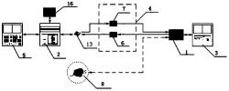
（57）摘要
本实用新型公开了一种电机控制半物理仿真系统，包括顺次连接的PC机A、三相同步或异步电机控制驱动器、信号处理电路、NI工控机和PC机B，信号处理电路包括调理板和隔离板，调理板的信号输出端和隔离板的信号输入端均接入屏蔽式I/O接线盒，屏蔽式I/O接线盒通过屏蔽电缆SHC-68-68-EPM与NI工控机通讯连接；调理板的信号输入端和隔离板的信号输出端均与三相同步或异步电机控制驱动器连接。本实用新型能够对电机控制驱动器内硬件工作状态及效果进行全面评估和分析，避免测试电机控制驱动器时电机控制驱动器炸机毁坏、甚至烧毁电机的情况发生，能减少能源的不必要浪费和噪声污染，提高研究和测试的安全性和舒适性。

权 利 要 求 书
1.一种电机控制半物理仿真系统，其特征在于：包括顺次连接的PC机A(3)、三相同步或 异步电机控制驱动器(1)、信号处理电路(4)、NI工控机(2)和PC机B(5)，信号处理电 路(4)包括调理板(6)和隔离板(7)，调理板(6)的信号输出端和隔离板(7)的信号输 入端均接入屏蔽式I/O接线盒(13)，屏蔽式I/O接线盒(13)通过屏蔽电缆SHC-68-68- EPM与NI工控机(2)通讯连接；调理板(6)的信号输入端和隔离板(7)的信号输出端均 与三相同步或异步电机控制驱动器(1)连接。
2.根据权利要求1所述的电机控制半物理仿真系统，其特征在于：所述三相同步或异步电 机控制驱动器(1)采用具有三相PWM电压输出的电机控制驱动器。
3.根据权利要求2所述的电机控制半物理仿真系统，其特征在于：调理板(6)包括电阻分 压电路(9)、低通滤波电路(10)、电气隔离电路(11)和幅值调节电路(12)，三相同步或 异步电机控制驱动器(1)输出的三相SVPWM或者SPWM信号依次通过电阻分压电路 (9)、低通滤波电路(10)、电机隔离电路(11)和幅值调节电路A(12)处理后，输出信 号到NI工控机(2)。
4.根据权利要求1、2或3所述的电机控制半物理仿真系统，其特征在于：隔离板(7)包 括电流信号隔离电路(14)和电机转速信号隔离电路(15)，NI工控机(2)内部运行的两 相电机定子电流信号通过电流信号隔离电路(14)处理后，输出信号到三相同步或异步电机 控制驱动器(1)，供三相同步或异步电机控制驱动器(1)内部的ADC采样模块(17)采集 后使用；NI工控机(2)内部运行的电机转速信号分别通过电机转速信号隔离电路(15)处 理后，输出信号到三相同步或异步电机控制驱动器(1)，供三相同步或异步电机控制驱动器 (1)内部的速度采集模块(18)采集后使用。
5.根据权利要求4所述的电机控制半物理仿真系统，其特征在于：所述NI工控机(2)还 包括CVI监控显示器(16)。

说 明 书
一种电机控制半物理仿真系统
技术领域
本实用新型涉及一种电机控制半物理仿真系统，特别是一种电机控制半物理实时仿真系 统，属于电机实时仿真领域。
背景技术
大功率异步或者同步电机控制驱动器在测试时存在高电压、大电流、强干扰、非线性等 因素，在电机控制驱动器的研发阶段，直接上真实电机调试可能会存在危险和破坏性；真实 的大功率电机及配套测试系统(如功率分析仪、测功机)也非常昂贵，对安装场地和场地配 置要求严格。因此电机控制驱动器的研发，存在不宜直接在实际的真实系统中进行、环境不 满足测试要求等问题。
此外，在大功率电机控制驱动器的研发过程中，如果用真实电机来测试研制中的电机控 制驱动器，其运行电流可能非常大，往往会因为电机控制驱动器的不完善，而引起电机控制 驱动器功率模块或驱动单元炸机毁坏，甚至烧毁电机，增加了研发成本，并且延长了研发时 间；而且在不断研发测试过程中，整个测控系统存在的高电压、强电流、大噪声会造成能源 极大消耗和噪声污染，同时电机的高速运行也会给操作人员带来一定的安全隐患。
实用新型内容
本实用新型的目的在于，提供一种电机控制半物理仿真系统，能够对电机控制驱动器内 硬件工作状态及效果进行全面评估和分析，避免因使用真实大功率电机来测试电机控制驱动 器时运行电流过大情况下，电机控制驱动器不完善而引起的电机控制驱动器功率模块或驱动 单元炸机毁坏、甚至烧毁电机的情况发生，而且能减少能源的不必要浪费和噪声污染，提高 研究和测试的安全性和舒适性。
为解决上述技术问题，本实用新型采用如下的技术方案：一种电机控制半物理仿真系 统，包括顺次连接的PC机A、三相同步或异步电机控制驱动器、信号处理电路、NI工控机 和PC机B，信号处理电路包括调理板和隔离板，调理板的信号输出端和隔离板的信号输入 端均接入屏蔽式I/O接线盒，屏蔽式I/O接线盒通过屏蔽电缆SHC-68-68-EPM与NI工控机 通讯连接；调理板的信号输入端和隔离板的信号输出端均与三相同步或异步电机控制驱动器 连接。
前述的电机控制半物理仿真系统中，所述三相同步或异步电机控制驱动器采用具有三相 PWM电压输出的电机控制驱动器。
前述的电机控制半物理仿真系统中，调理板包括电阻分压电路、低通滤波电路、电气隔 离电路和幅值调节电路，三相同步或异步电机控制驱动器输出的三相SVPWM或者SPWM 信号依次通过电阻分压电路、低通滤波电路、电机隔离电路和幅值调节电路A处理后，输 出信号到NI工控机。
前述的电机控制半物理仿真系统中，隔离板包括电流信号隔离电路和电机转速信号隔离 电路，NI工控机内部运行的两相电机定子电流信号通过电流信号隔离电路处理后，输出信 号到三相同步或异步电机控制驱动器，供三相同步或异步电机控制驱动器内部的ADC采样 模块采集后使用；NI工控机内部运行的电机转速信号分别通过电机转速信号隔离电路处理 后，输出信号到三相同步或异步电机控制驱动器，供三相同步或异步电机控制驱动器内部的 速度采集模块采集后使用。
前述的电机控制半物理仿真系统中，所述NI工控机还包括CVI监控显示器，用于显示 NI工控机内实时操作系统的运行状况。
与现有技术相比，本实用新型不同于一般的离线仿真系统，是一种实时的仿真系统，采 用基于“实际控制器+虚拟被控对象”的硬件在回路仿真模式，提供一种虚拟的电机实时仿 真模型和真实的硬件接口，能够与电机控制驱动器进行无缝对接，建立了电机控制半物理仿 真系统，有效地减少实地测试及研究时间，节约成本，缩短周期，通过LabWindows/CVI和 数据采集卡实现与真实三相同步或异步电机控制驱动器之间的实时信息交互，还能显示电机 以及控制驱动器的实时状况。
本实用新型还具有以下优点：(1)节省能耗。真实的电机运行时会消耗大量电能，特别 是大功率电机，其能耗是相当惊人的；相比于真实电机，本实用新型用计算机代替电机，只 需要运行仿真计算机，可大大减少能耗。(2)减少测试需求和费用。用实时仿真模式接入电 机控制驱动器，直接计算出各项参数并显示，无需用仪器监控测量，降低了电机控制开发对 昂贵、专业设备和仪器的依赖程度，以及对场地和配套设施的需求。(3)能够加快电机控制 驱动器的研制过程。(4)本实用新型通过信号处理电路以及实时运行在工控机内部的仿真虚 拟电机，能对电机控制驱动器内的硬件工作状态及效果进行全面的评估和分析，通过信号处 理电路接收电机控制驱动器输出的高压电机驱动电压，并反馈电机控制驱动器需要的电机转 速信号和电流信号，做到从电机控制这端来看，并不知道外接的是真实电机还是虚拟仿真电 机；可以避免因使用真实大功率电机来测试电机控制驱动器时因运行电流过大的情况下，电 机控制驱动器不完善而引起的电机控制驱动器功率模块或驱动单元炸机毁坏、甚至烧毁电机 的情况发生，并且能减少能源的不必要浪费和噪声污染，提高研究和测试的安全性和舒适 性。
附图说明
图1是电机半物理仿真系统的硬件结构示意图；
图2是调理板的结构示意图；
图3是隔离板的结构示意图；
图4是调理板的电源电路原理图；
图5是调理板的电路原理图；
图6是隔离板的电源电路原理图；
图7是隔离板的电流信号隔离电路原理图；
图8是隔离板的电机转速信号隔离电路原理图；
图9是三相同步或异步电机控制驱动器的控制算法原理框图；
图10是地铁车辆半物理实时仿真系统示意图；
图11是电机仿真界面图；
图12-图15是电机仿真参数设定窗口界面图。
附图标记：1-三相同步或异步电机控制驱动器，2-NI工控机，3-PC机A，4-信号处理电 路，5-PC机B，6-调理板，7-隔离板，8-三相同步或异步电机，9-电阻分压电路，10-低通滤 波电路，11-电气隔离电路，12-幅值调节电路，13-屏蔽式I/O接线盒，14-电流信号隔离电 路，15-电机转速信号隔离电路，16-CVI监控显示器，17-ADC采样模块，18-速度采集模块。
下面结合附图和具体实施方式对本实用新型作进一步的说明。
具体实施方式
本实用新型的实施例：一种电机控制半物理仿真系统，如图1所示，其包括顺次连接的 PC机A3、三相同步或异步电机控制驱动器1、信号处理电路4、NI工控机2和PC机B5，信 号处理电路4包括调理板6和隔离板7，调理板6的信号输出端和隔离板7的信号输入端均 接入屏蔽式I/O接线盒13，屏蔽式I/O接线盒13通过屏蔽电缆SHC-68-68-EPM与NI工控 机2通讯连接；调理板6的信号输入端和隔离板7的信号输出端均与三相同步或异步电机控 制驱动器1连接。
工作原理：
(1)如图3所示，隔离板7又包括电流信号隔离电路14和电机转速信号隔离电路 15，NI工控机2内部运行电机定子电流信号仿真模型计算得出的两相电机定子电流信号通 过电流信号隔离电路14处理后，输出信号到三相同步或异步电机控制驱动器1，供其内部 的ADC采样模块17采集后使用；
电机定子电流信号仿真模型可以是：
<math> <mrow> <mi>P</mi> <mfenced open='[' close=']'> <mtable> <mtr> <mtd> <msub> <mi>I</mi> <mi>&alpha;s</mi> </msub> </mtd> </mtr> <mtr> <mtd> <msub> <mi>I</mi> <mi>&beta;s</mi> </msub> </mtd> </mtr> <mtr> <mtd> <msub> <mi>I</mi> <mi>&alpha;r</mi> </msub> </mtd> </mtr> <mtr> <mtd> <msub> <mi>I</mi> <mi>&beta;r</mi> </msub> </mtd> </mtr> </mtable> </mfenced> <mo>=</mo> <mfenced open='[' close=']'> <mtable> <mtr> <mtd> <mo>-</mo> <mfrac> <msub> <mi>R</mi> <mi>s</mi> </msub> <mrow> <mi>&sigma;</mi> <msub> <mi>L</mi> <mi>s</mi> </msub> </mrow> </mfrac> </mtd> <mtd> <msub> <mi>&omega;</mi> <mi>r</mi> </msub> <mo>*</mo> <mfrac> <mrow> <mn>1</mn> <mo>-</mo> <mi>&sigma;</mi> </mrow> <mi>&sigma;</mi> </mfrac> </mtd> <mtd> <mfrac> <mrow> <msub> <mi>L</mi> <mi>m</mi> </msub> <msub> <mi>R</mi> <mi>r</mi> </msub> </mrow> <mrow> <mi>&sigma;</mi> <msub> <mi>L</mi> <mi>s</mi> </msub> <msub> <mi>L</mi> <mi>r</mi> </msub> </mrow> </mfrac> </mtd> <mtd> <msub> <mi>&omega;</mi> <mi>r</mi> </msub> <mo>*</mo> <mfrac> <msub> <mi>L</mi> <mi>m</mi> </msub> <mrow> <mi>&sigma;</mi> <msub> <mi>L</mi> <mi>s</mi> </msub> </mrow> </mfrac> </mtd> </mtr> <mtr> <mtd> <mo>-</mo> <msub> <mi>&omega;</mi> <mi>r</mi> </msub> <mo>*</mo> <mfrac> <mrow> <mn>1</mn> <mo>-</mo> <mi>&sigma;</mi> </mrow> <mi>&sigma;</mi> </mfrac> </mtd> <mtd> <mo>-</mo> <mfrac> <msub> <mi>R</mi> <mi>s</mi> </msub> <mrow> <mi>&sigma;</mi> <msub> <mi>L</mi> <mi>s</mi> </msub> </mrow> </mfrac> </mtd> <mtd> <mo>-</mo> <msub> <mi>&omega;</mi> <mi>r</mi> </msub> <mo>*</mo> <mfrac> <msub> <mi>L</mi> <mi>m</mi> </msub> <mrow> <mi>&sigma;</mi> <msub> <mi>L</mi> <mi>s</mi> </msub> </mrow> </mfrac> </mtd> <mtd> <mfrac> <mrow> <msub> <mi>L</mi> <mi>m</mi> </msub> <msub> <mi>R</mi> <mi>r</mi> </msub> </mrow> <mrow> <mi>&sigma;</mi> <msub> <mi>L</mi> <mi>s</mi> </msub> <msub> <mi>L</mi> <mi>r</mi> </msub> </mrow> </mfrac> </mtd> </mtr> <mtr> <mtd> <mfrac> <mrow> <msub> <mi>L</mi> <mi>m</mi> </msub> <msub> <mi>R</mi> <mi>s</mi> </msub> </mrow> <mrow> <mi>&sigma;</mi> <msub> <mi>L</mi> <mi>r</mi> </msub> <msub> <mi>L</mi> <mi>s</mi> </msub> </mrow> </mfrac> </mtd> <mtd> <mo>-</mo> <msub> <mi>&omega;</mi> <mi>r</mi> </msub> <mo>*</mo> <mfrac> <msub> <mi>L</mi> <mi>m</mi> </msub> <mrow> <mi>&sigma;</mi> <msub> <mi>L</mi> <mi>r</mi> </msub> </mrow> </mfrac> </mtd> <mtd> <mo>-</mo> <mfrac> <msub> <mi>R</mi> <mi>r</mi> </msub> <mrow> <mi>&sigma;</mi> <msub> <mi>L</mi> <mi>r</mi> </msub> </mrow> </mfrac> </mtd> <mtd> <mo>-</mo> <msub> <mi>&omega;</mi> <mi>r</mi> </msub> <mo>*</mo> <mfrac> <mn>1</mn> <mi>&sigma;</mi> </mfrac> </mtd> </mtr> <mtr> <mtd> <msub> <mi>&omega;</mi> <mi>r</mi> </msub> <mo>*</mo> <mfrac> <msub> <mi>L</mi> <mi>m</mi> </msub> <mrow> <mi>&sigma;</mi> <msub> <mi>L</mi> <mi>r</mi> </msub> </mrow> </mfrac> </mtd> <mtd> <mfrac> <mrow> <msub> <mi>L</mi> <mi>m</mi> </msub> <msub> <mi>R</mi> <mi>s</mi> </msub> </mrow> <mrow> <mi>&sigma;</mi> <msub> <mi>L</mi> <mi>r</mi> </msub> <msub> <mi>L</mi> <mi>s</mi> </msub> </mrow> </mfrac> </mtd> <mtd> <msub> <mi>&omega;</mi> <mi>r</mi> </msub> <mo>*</mo> <mfrac> <mn>1</mn> <mi>&sigma;</mi> </mfrac> </mtd> <mtd> <mo>-</mo> <mfrac> <msub> <mi>R</mi> <mi>r</mi> </msub> <mrow> <mi>&sigma;</mi> <msub> <mi>L</mi> <mi>r</mi> </msub> </mrow> </mfrac> </mtd> </mtr> </mtable> </mfenced> <mfenced open='[' close=']'> <mtable> <mtr> <mtd> <msub> <mi>I</mi> <mi>&alpha;s</mi> </msub> </mtd> </mtr> <mtr> <mtd> <msub> <mi>I</mi> <mi>&beta;s</mi> </msub> </mtd> </mtr> <mtr> <mtd> <msub> <mi>I</mi> <mi>&alpha;r</mi> </msub> </mtd> </mtr> <mtr> <mtd> <msub> <mi>I</mi> <mi>&beta;r</mi> </msub> </mtd> </mtr> </mtable> </mfenced> <mo>+</mo> <mfenced open='[' close=']'> <mtable> <mtr> <mtd> <mfrac> <mn>1</mn> <mrow> <mi>&sigma;</mi> <msub> <mi>L</mi> <mi>s</mi> </msub> </mrow> </mfrac> </mtd> <mtd> <mn>0</mn> </mtd> </mtr> <mtr> <mtd> <mn>0</mn> </mtd> <mtd> <mfrac> <mn>1</mn> <mrow> <mi>&sigma;</mi> <msub> <mi>L</mi> <mi>s</mi> </msub> </mrow> </mfrac> </mtd> </mtr> <mtr> <mtd> <mo>-</mo> <mfrac> <mrow> <mn>1</mn> <mo>-</mo> <mi>&sigma;</mi> </mrow> <mrow> <mi>&sigma;</mi> <msub> <mi>L</mi> <mi>m</mi> </msub> </mrow> </mfrac> </mtd> <mtd> <mn>0</mn> </mtd> </mtr> <mtr> <mtd> <mn>0</mn> </mtd> <mtd> <mo>-</mo> <mfrac> <mrow> <mn>1</mn> <mo>-</mo> <mi>&sigma;</mi> </mrow> <mrow> <mi>&sigma;</mi> <msub> <mi>L</mi> <mi>m</mi> </msub> </mrow> </mfrac> </mtd> </mtr> </mtable> </mfenced> <mfenced open='[' close=']'> <mtable> <mtr> <mtd> <msub> <mi>U</mi> <mi>&alpha;s</mi> </msub> </mtd> </mtr> <mtr> <mtd> <msub> <mi>U</mi> <mi>&beta;s</mi> </msub> </mtd> </mtr> </mtable> </mfenced> <mo>;</mo> </mrow> </math>
式中，Rr、Rs分别为转子电阻、定子电阻，单位是Ω(欧姆)；Lm、Lr、Ls分别为互 感、转子自感、定子自感，单位是H(亨)；ωr为电机转子旋转角速度，单位是rad/s(弧 度/秒)；Uαs，Uβs为α-β坐标系下的定子电压，单位是V(伏特)；Iαs，Iβs为α-β坐标 系下的定子电流，Iαr，Iβr为α-β坐标系下的转子电流，单位是A(安培)；P为微分因 子；σ为漏感系数，<math> <mrow> <mi>&sigma;</mi> <mo>=</mo> <mfrac> <mrow> <mn>1</mn> <mo>-</mo> <msub> <mi>L</mi> <mi>m</mi> </msub> <mo>*</mo> <msub> <mi>L</mi> <mi>m</mi> </msub> </mrow> <mrow> <msub> <mi>L</mi> <mi>r</mi> </msub> <mo>*</mo> <msub> <mi>L</mi> <mi>s</mi> </msub> </mrow> </mfrac> <mo>.</mo> </mrow> </math>
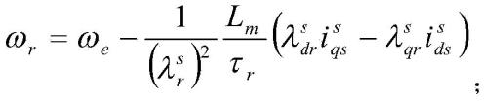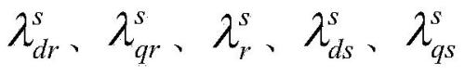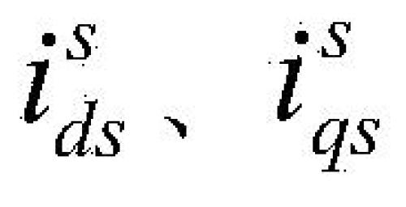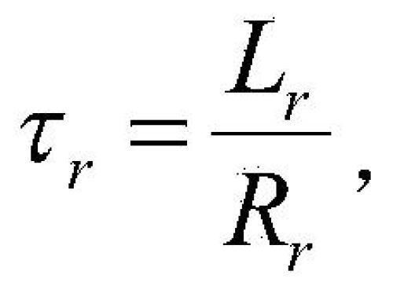(2)NI工控机2内部运行电机转速信号仿真模型计算得出的电机转速信号通过电机转 速信号隔离电路15处理后，输出信号到三相同步或异步电机控制驱动器1，供其内部的速 度采集模块18采集后使用；电机转速信号仿真模型可以是： 式中，ωe、ωr分别为转子同步转速、转子电角 速度，单位是rad/s(弧度/秒)；分别为α-β坐标系下的转子α 轴磁链、转子β轴磁链、转子总磁链、定子α轴磁链和定子β轴磁链，单位是Wb(韦 伯)；Lm为转子互感，单位是H(亨)；分别为α-β坐标系下的定子α、β轴电 流，单位是A(安培)；Lr为转子自感，单位是H(亨)，Rr为转子电阻，单位 是Ω(欧姆)。
(3)CVI监控显示器16显示NI工控机2内实时操作系统的运行状况。
(4)如图2所示，调理板6又包括电阻分压电路9、低通滤波电路10、电气隔离电路 11和幅值调节电路12；PC机A3为三相同步或异步电机控制驱动器1控制三相同步或异步 电机控制驱动器1的运行，三相同步或异步电机控制驱动器1输出的三相高压SVPWM或 SPWM信号依次通过电阻分压电路9、低通滤波电路10、电气隔离电路11和幅值调节电路 12处理后，输出信号到NI工控机2。
(5)PC机B5通过RJ45网络接口与NI工控机2通讯连接，用于显示CVI仿真监控界 面(如图11所示)，即显示三相同步或异步电机8的实时仿真参数和图形；实时仿真参数包 括以下：
①输入三相交流电U、V、W，单位：V(伏特)；
②α-β坐标系定子电流，单位：A(安培)；
③α-β坐标系转子电流，单位：A(安培)；
④α-β坐标系定、转子磁链，单位：Wb(韦伯)；
⑤电机当前实时电磁转矩Te，单位：N*m(牛*米)；
⑥电机当前实时转速n，单位：n/rpm(转/分)；
⑦电机当前工况。
其中，电机仿真参数设定窗口界面分别如图12-图15所示。
下面分别针对调理板电路、隔离板电路、三相同步或异步电机控制驱动器1的控制电路 进行具体阐述。
1、调理板电路
调理板6将三相同步或异步电机控制驱动器1输出的三相高压SVPWM或者SPWM信 号依次通过电阻分压、低通滤波、电气隔离和幅值调节处理完成后输入NI工控机2；由于 三相同步或异步电机控制驱动器1是高压高频设备，如果不隔离，难免会有干扰进入内部数 据采集卡，因此为消除这些干扰，调理板6设计选择具有电气隔离功能的TP210，其具体电 路图如图5所示(图5未示出电源电路和幅值调节电路12)。
1.1设计要求：
(1)输入三相高压SVPWM或者SPWM信号，幅值0到300V，载波频率1～150 KHz，调制正弦波频率0～2000Hz；
(2)输出三相正弦波，幅值可调，最大10V，频率0～2000Hz；
(3)输入输出电气隔离。
1.2设计参数：
表1设计参数

注：TP210的带宽为10K。
1.3电源电路
如图4所示，外部输入电源17.5V到35V，输入DC/DC电源模块URA2415-10WR2， DC/DC电源模块URA2415-10WR2产生±15V电压给运算放大器LM324供电，外部输入电 源17.5V到35V到3个电源芯片LM7815，稳压成±15V后提供给隔离放大器TP210。 LM7815的输入使用1个100μF的电解和1个0.33μF的瓷片电容滤波，LM7815的输出使 用1个200μF的电解和1个0.1μF的瓷片电容滤波。
TP210全功率电流80mA，3个合计240mA，LM7815能够提供1A电流，因此满足设计 要求。
1.4信号流程
输入信号是由三相同步或异步电机控制驱动器1提供的三相高压SVPWM或者SPWM 信号，载波频率为1～150KHz，调制的正弦波频率0～2000Hz，幅值为0到300V，信号以地 线为基准。
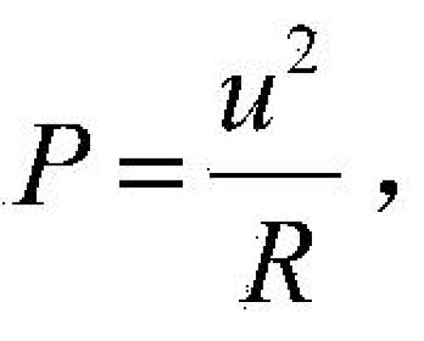首先，信号输入电阻分压电路9，电阻分压电路9由2个电阻分压组成，分别是1个 200K电阻和1个5K电阻。在输入信号是300V的情况下，算得200K电阻压为292.6V， 5K电阻分压为7.31V。根据公式得到200K电阻功率为0.42W，5K电阻功率为 0.01W。这样选取200K电阻的功率为2W，5K电阻的功率为1W；电阻的功率选择在安全 范围内。输出信号电压为0到7.31V。
然后，输入到RC无源低通滤波电路。
再输入LM324进行前级放大的和跟随，然后通过TP210的电气隔离到输出端。
最后，输出端信号通过1个电阻和电容进行阻容滤波后，输出到NI的工控机。
1.5地线
电路共有3种地线，具体如下：
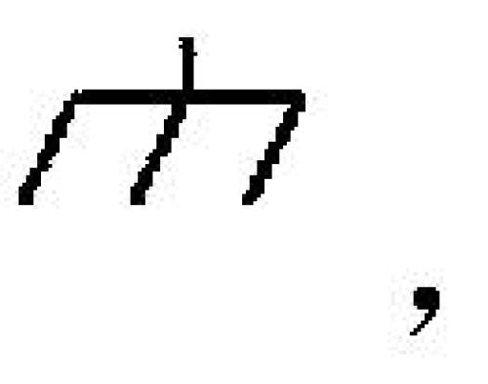地线1三相高压SVPWM或者SPWM信号输出端为一个地线；
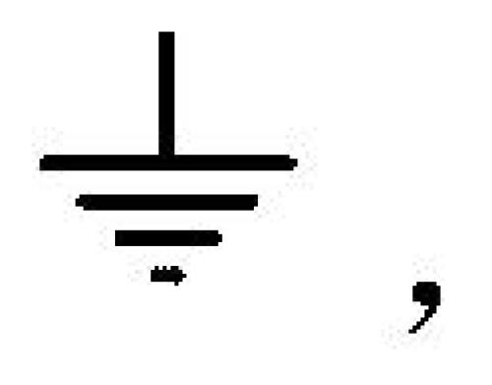地线2电压TP210供电地为一个地线；
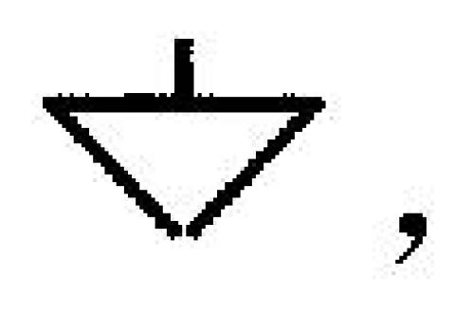地线3经过分压滤波以及TP210隔离后的电压信号输出端为一个地线。
2、隔离板电路
将NI工控机2反馈的两路电流信号和电机转速信号分别通过隔离板7的信号电气隔离 和光电隔离处理后再输入三相同步或异步电机控制驱动器1，电流信号采用隔离放大器 TP210进行信号隔离，而电机转速信号采用HCPL-0631光电耦合器进行信号光电隔离，电 流信号隔离电路14、电机转速信号隔离电路15的具体电路图分别如图7、图8所示。
2.1设计要求：
(1)电流输入任意信号，频率0～2000Hz，幅值0～3.3V模拟信号；
(2)电流输出信号跟随输入信号，频率0～2000Hz，幅值可调，0～3.3V模拟信号；
(3)电流信号输入输出电气隔离；
(4)速度信号为两路正交脉冲信号；
(5)速度信号输出跟随输入，频率0～500KHz，幅值0～5V数字信号；
(6)速度信号输入输出光电隔离。频率0～500KHz，幅值0～5V，数字信号。
2.2设计参数：
表2设计参数

注：TP210的带宽为10KHz。
2.3电源电路
电源部分如图6所示，外部输入电源17.5V到35V，输入到DC/DC电源模块 URA2415-10WR2，URA2415-10WR2输出15V，提供给隔离放大器TP210；URA2415- 10WR2的输入与输出分别使用了2个20μF和1个0.1μF的电容滤波。TP210的全功率电 流为80mA，2个合计160mA，URA2415-10WR2的15V输出额定能到达333mA，因此满足 要求。
2.4信号流程
如图7所示，输入电流信号由NI工控机2提供，幅值范围0～3.3V，通过1k限流电阻 后直接输入由TP210构成的电气信号隔离电路，进行电流信号隔离，最后输出信号到三相 同步或异步电机控制驱动器1。
如图8所示，NI工控机2经过运算会得到一个电机转速，然后将这个转速以正交编码器 AB相的信号特征形式从CON2给出，同时15V的供电电源也通过此CON2输入给测速隔离 板，测速隔离板内部通过78M05将此电压变成5V，即VDD2，VDD2经过电容EC2、 C13、C11滤波后给光耦U8(HCPL-0631)输入端供电，同时VDD2通过隔离电源BL0505 产生另外一个隔离的5V，即+5V，通过电容EC16和C103滤波后给光耦U8的输出端供 电，正交脉冲CHA、CHB经过电容C10和电容C8滤除杂波后，各串联一个1K电阻R84、 R85输入光耦的输入端，通过光耦的光电隔离作用产生隔离后的正交脉冲信号 QEP4_CHB、QEP4_CHA，通过CON4接入三相同步或异步电机控制驱动器1的脉冲测速端 口，同时为了使信号稳定，光耦的脉冲输出端加了一个上拉的3.3K排阻RN3到+5V。
2.5地线：
电路共有5种地线，具体如下：
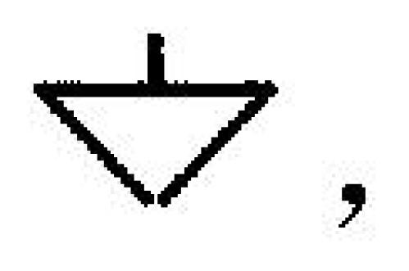地线1与电流反馈信号输入端相连，为一个地线；
地线2电流隔离模块TP210供电地为一个地线；
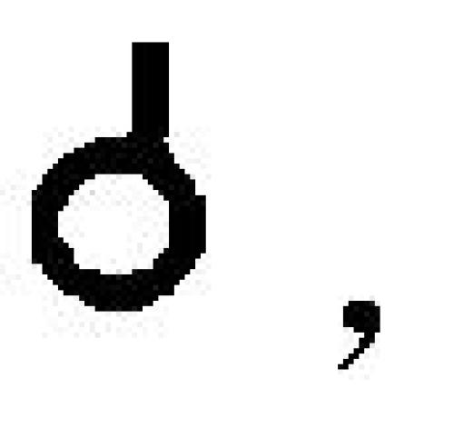地线3电流输出地为一个地线；
地线4G-15，速度脉冲的输入信号的地线；
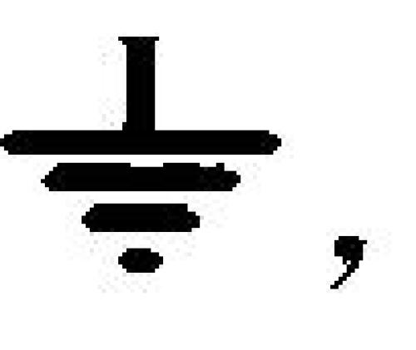地线5速度脉冲的输出信号的地线。
3、三相同步或异步电机控制驱动器接口电路
在控制三相同步或异步电机控制驱动器1端，将ADC采样点的两根信号接线引出，包 括地线，与隔离板7输出端的电流反馈信号相连，而不是与原来三相同步或异步电机控制驱 动器1的电流霍尔传感器信号相连。将在控制三相同步或异步电机控制驱动器1的电机速度 AB相信号采样点的接线引出，包括地线，与隔离板7输出端的电机速度反馈信号相连，而 不是与原来三相同步或异步电机8的正交编码器相连。将三相同步或异步电机控制驱动器1 接实际电机的三相电力线(U、V、W)引出，包括动力电源地线，接入调理板6的输入 端，而不是与原来的实际电机相连。
如图9所示，在电流闭环开关和角度闭环开关处设计了两个开关、两种状态的选择器， 供不同的需求选择。两种状态分别是：电流环和角度环都打开，对应lsw＝＝0；关闭电流 环，关闭角度环，对应lsw＝＝1。
申请人还将本实用新型半物理仿真系统应用在地铁车辆的实时仿真系统中，其结构示意 图如图10所示。每组2～3节列车有一节是驱动车(即有动力的车厢)，每个驱动车配备4个 电机，一辆地铁通常有3节车箱为驱动车。通过半物理仿真方法，将3节动车的电机参数分 别实时地(20μs)输入到仿真系统中，通过仿真系统就能知道电机是否可以应用到该地铁 上。实时仿真系统的电器接口特性与实际车辆完全一致，可以直接将地铁的电机连接仿真系 统，调试环境与真实环境一致，无需地铁真的开动就可以测试地铁的各项运行参数。

说 明 书 附 图
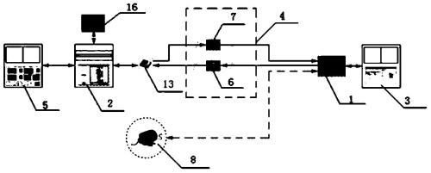
图1
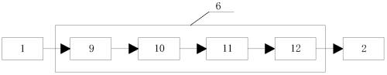
图2
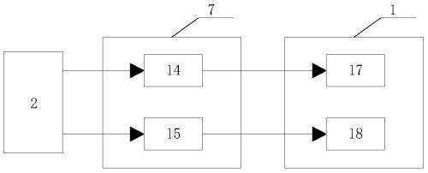
图3
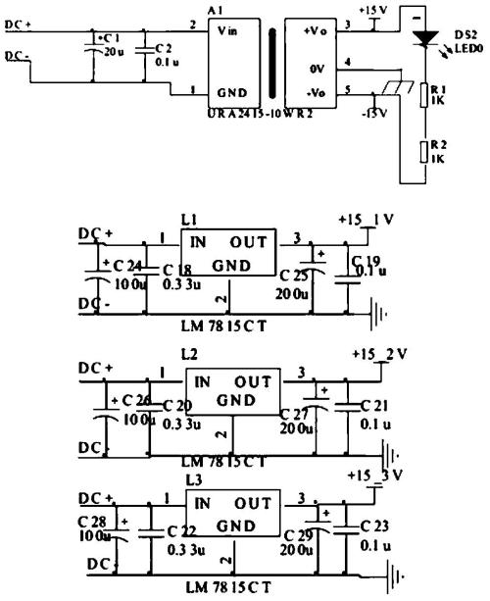
图4
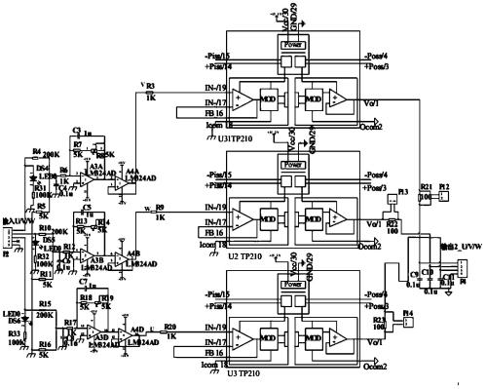
图5
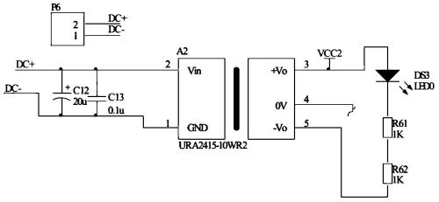
图6
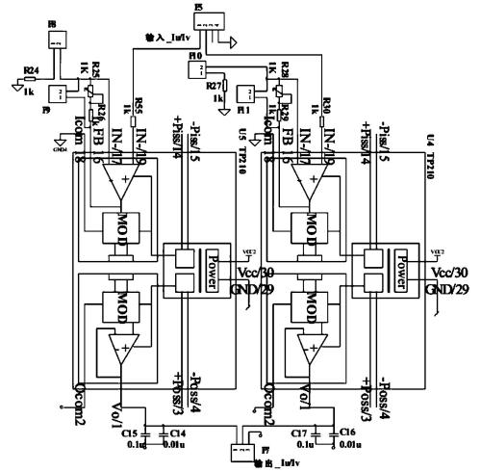
图7
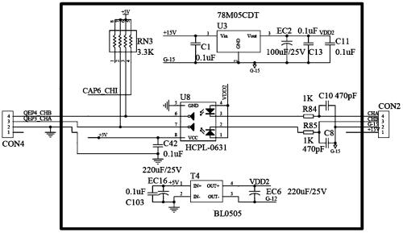
图8
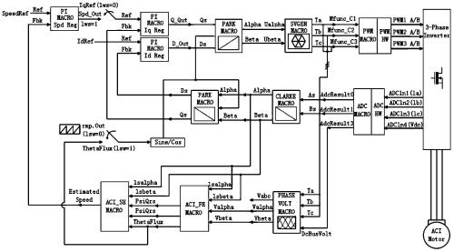
图9
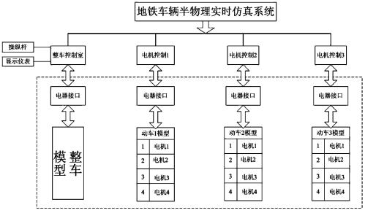
图10
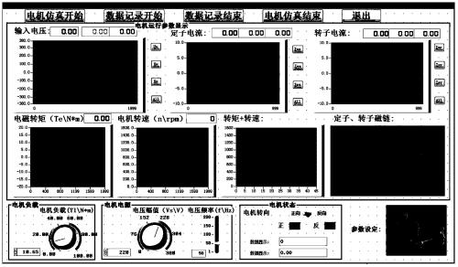
图11
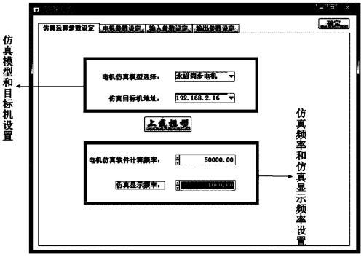
图12
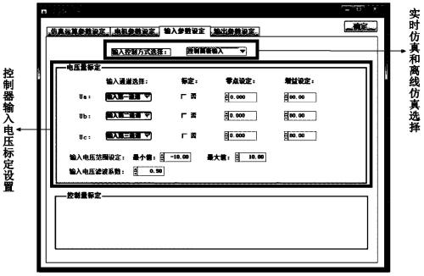
图13
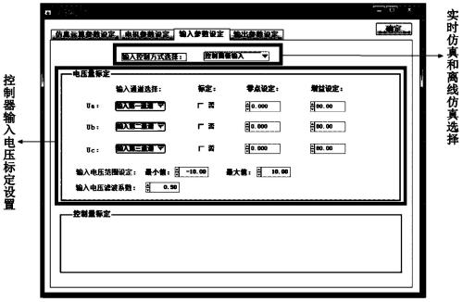
图14
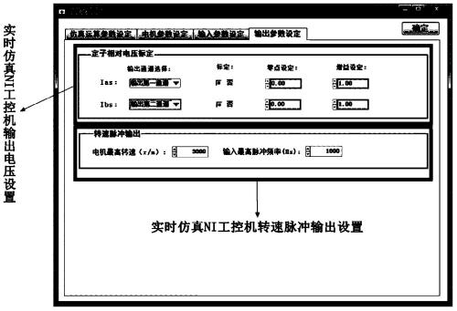
图15

